МОБУ «Физико-технический лицей имени В.П. Ларионова»
Кафедра методики преподавания математики ИМИ СВФУ
XХIII открытый чемпионат по математике среди учащихся 4-5 классов г. Якутска

4 класс
- Может ли в месяце быть а) 3 б) 4 в) 5 г) 6 воскресений? (Ответ обоснуйте)
- Сто последовательных натуральных чисел, начиная с 10, выписано подряд: 10, 11, 12, ... 13). Какое число будет записано последним?
- Сколько дат-палиндромов имеется в календаре 2021 года (числа-палиндромы — числа, которые читаются одинаково как справа налево, так и слева направо)?
- Подсчитать квадраты с вершинами в данных точках. (см. рис 1)

Рис.1

- Разрежьте флаг, изображенный на рисунке 4, по линиям сетки на 4 одинаковых вымпела так, чтобы в каждой из частей оказалось по одной букве Ф, Т и Л. (Ф – физико, Т – технический, Л – лицей). (см. рис 2)

Т
Л
Л
Т
Л
Л
Т
Т

Ф
Ф
Ф
Ф
Рис. 2

Решение задач:

- 31 :7=4 и остаток 3, это значит:
а) что 3 воскресенья быть не может;
б) 4 воскресенья может, пример
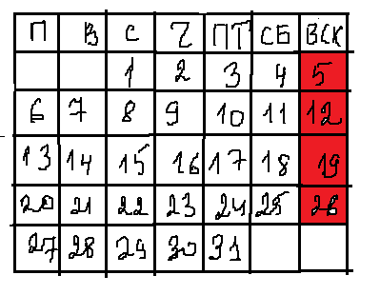

в) 5 воскресений может, пример
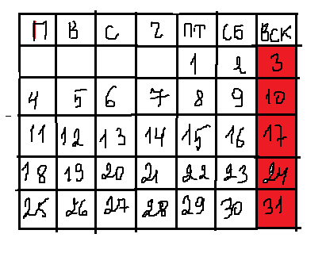

г) 6 воскресений не может, т.к 6х7=42.

- Двузначных чисел 90, значит трехзначных чисел записано 10, это 100, 101, 102, 103, 104, 105, 106, 107, 108, 109. Ответ: 109.

- 12.1.21
12.2.21
12.3.21
12.4.21
12.5.21
12.6.21
12.7.21
12.8.21
12.9.21
12.02.2021.
- Ответ: я посчитал 8, а вдруг не все? Внимательно смотреть решение ребят. Пример.

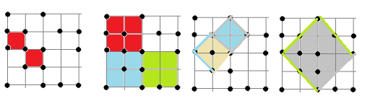

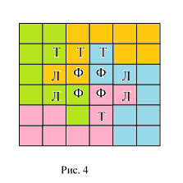
- Смотрите рисунок.

